Благотворительный проект
«По страницам Красной книги»
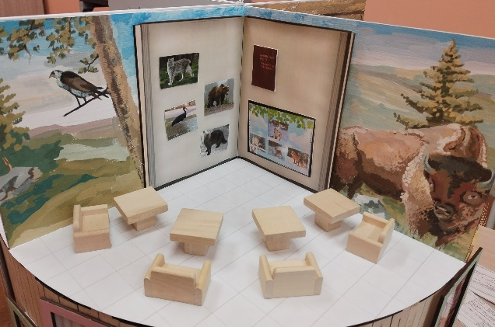
1.Наименование проекта: экологический проект «По страницам Красной книги»
2. Срок реализации проекта: 2023/2024гг
3. Организация-заявитель, предлагающая проект: государственное учреждение образования «Детский сад №5 г.Островца», Гродненская область, г.Островец, ул.3 Липеня, 4 (ГУО «Детский сад №5 г.Островца»)
4. Цели проекта: создание условий для развития познавательных способностей воспитанников учреждения, формирование основ экологической культуры, воспитание бережного отношения к природе.
5. Задачи, планируемые к выполнению в рамках реализации проекта:
-обогащение и уточнение знаний детей о жителях леса Беларуси, занесённых в Красную книгу;
-формирование представлений о правилах поведения в природе;
-закрепить знания о диких и домашних животных Беларуси;
-развивать художественные способности, эстетические чувства, посредством изображения родной природы;
-развивать связную речь детей: обогащать и активизировать словарный запас, развивать диалоговую речь, с помощью игровых комплексов.
6. Целевая группа: воспитанники ГУО «Детский сад №5 г. Островца» от 3 до 6 лет.
7. Краткое описание мероприятий в рамках проекта:
- Проведение занятий с воспитанниками по образовательной области «Ребенок и природа», «Развитие речи и культура речевого общения», «Изобразительное искусство»;
- Проведение тематических экскурсий для воспитанников и учащихся учреждений района;
- Проведение совместных мероприятий с родителями воспитанников;
- Проведение районных мастер-классов;
- Освещение результатов работы на страницах газеты «Островецкая правда», «Настауницкая газета», сайте ГУО «Детский сад №5 г. Островца»
8. Общий объем финансирования (в долларах США): 3 908
Источник финансирования | Объем финансирования  (в долларах США)
Средства донора | 2 978
Софинансирование | 930
9. Место реализации проекта (область/район, город): Гродненская область/Островецкий район/г. Островец
10. Контактное лицо: (инициалы, фамилия, должность, телефон, адрес электронной почты)
Кулеш А.И., заведующий государственного учреждения образования «Детский сад №5 г.Островца», +375 (1591) 28747, sad5@ostrovets.gov.by

